SCALE-Monaco-MAVRIC/DAKOTA: Distribution Checks

2019-05-24 06:33:46

### Samples = 869

* Max parallel batches of 15
* Total wall clock = 665059

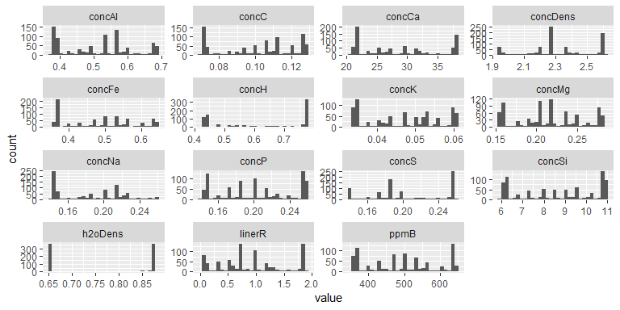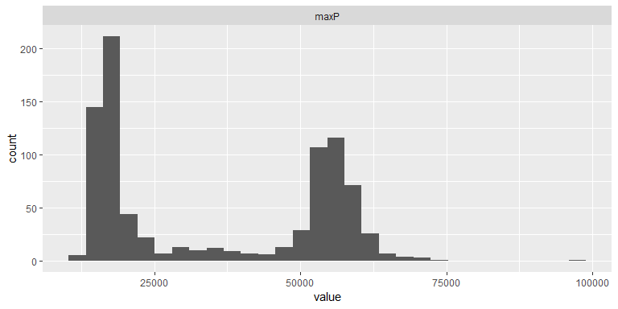

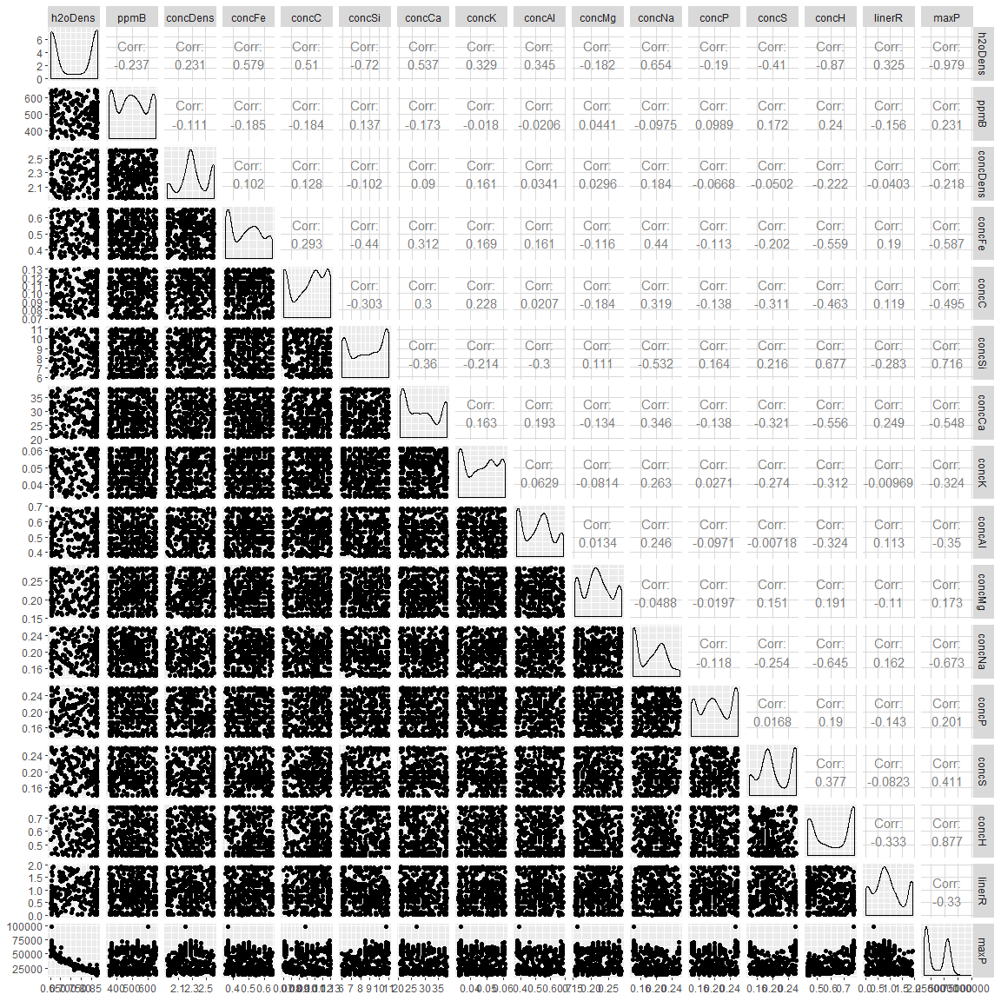

#### Summary

## # A tibble: 16 x 5  
## key average sd min max  
## <chr> <dbl> <dbl> <dbl> <dbl>  
## 1 concAl 0.511 0.102 0.371 0.688   
## 2 concC 0.102 0.0206 0.0704 0.130   
## 3 concCa 28.6 6.31 20.6 38.1   
## 4 concDens 2.33 0.202 1.94 2.62   
## 5 concFe 0.482 0.0960 0.351 0.648   
## 6 concH 0.618 0.150 0.422 0.779   
## 7 concK 0.0468 0.00961 0.0329 0.0609  
## 8 concMg 0.217 0.0401 0.154 0.286   
## 9 concNa 0.185 0.0362 0.140 0.260   
## 10 concP 0.202 0.0405 0.140 0.260   
## 11 concS 0.206 0.0408 0.140 0.260   
## 12 concSi 8.67 1.84 5.98 11.0   
## 13 h2oDens 0.768 0.105 0.652 0.881   
## 14 linerR 0.907 0.588 0.000791 1.91   
## 15 maxP 35453. 19043. 12254. 97878.   
## 16 ppmB 495. 97.1 351. 648.